**PRACTICA 5 – COMPONENTES PROPS Y STATE**

**ESTUDIANTE: PÉREZ MELLADO JENNYFER**

**GRUPO: 211**

**MAESTRO: IVAN ISAY GUERRA LOPEZ**

**MATERIA: DESARROLLO DE APPS MÓVILES**

**FECHA: 07 – 10 – 2025**

CONTENIDO DE CLASE:

Componentes: Elementos del framework que podemos crear y reutilizar para construir las interfaces de nuestras aplicaciones móviles

* Principales
* Nativos
* Comunidad: NativeBase, Shoutem, RN Material UI

Cualquier cosa que permita interacciones con el usuario.

Componentes principales:

* <View>
* <Text>
* <Image>
* <ScrollView>
* <TextInput>

Todas estas llevan etiquetas como si fuera HTML, pero tienen palabras reservadas las cuales inician con una mayúscula.

Props (Abreviación de propiedades): Son valores que se pasan a los componentes para configurarlos. Son como los parámetros de una función.

* <Button title=”Incrementar” onPress= />

Hooks: Funciones especiales que React proporciona para que puedas “engancharte” al sistema de React desde componentes funcionales.

Permiten usar estados, ciclos de vida y otras funcionalidades de React en componentes funcionales, sin tener que escribir clases.

* useEffect es uno de los muchos que existen.

State: Es un hook de React que asignara una variable de estado, con la cual crearemos y manejaremos un estado dentro de un componente funcional. Se compone de dos elementos:

* Variable: Valor inicial
* Función: Encargada del cambio de estado.

Para la practica

* En el archivo app.js, comentarios
* En la zona de impor, comentario //1. Imports: Zona de importaciones
* En la zona de export default, poner //2. Main: Zona de componentes
* En la zona que dice const styles, comentario //3. Estilos: Zona estética para componentes.
* En la zona 1, agregar importación “import React,{useState} from ‘react’;”
* En la zona 2
  + Todos los componentes deben ir dentro de las etiquetas de <view>
  + Cambiar el texto que está ahí por “ Contador: ”
  + Agregar un componente con etiquetas de Button con <Button></Button>
  + Comprobar que la importación del button aparezca
  + Con la etiqueta <Button /> funciona como apertura y cierre
  + Dentro de este poner title=’Agregar’ onPress={algo}

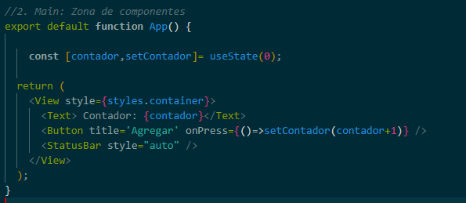

Boton agregar

Boton quitar

Boton reiniciar

